Требования к оформлению статьи/доклада для сборника материалов
XXI Международной научно-практической конференции,
включаемого в РИНЦ с присвоением индекса DOI

Уважаемые авторы/соавторы, для опубликования Ваших трудов в сборнике РИНЦ, Вам необходимо зарегистрироваться на сайте конференции http://myconfs.ru/energosber2021/pages/view/346 и разместить там свои материалы. При загрузке текста статьи в формате Microsoft Word, необходимо прикрепить скан (в формате PDF) экспертного заключения о возможности опубликования Ваших материалов в открытой печати. Только после этого мы примем их в работу (проверим на плагиат и качество оформления) и направим руководителю Вашей секции для проведения независимого рецензирования и принятия окончательного решения о возможности их опубликования. Оригинальность статьи/доклада для сборника материалов РИНЦ должна быть не менее 70 % ( проверяется техническим комитетом в системе «Антиплагиат»).
На сайте конференции Вы сможете отслеживать, на какой стадии находятся Ваши материалы (получены, рассматриваются, рецензируются, приняты, требуют доработки, отклонены).
Статьи/доклады прошедшие независимое рецензирование после оплаты оргвзноса, размещаются на сайте конференции с учетом выбранной автором (соавторами) секции в период её работы, а по окончанию конференции будут опубликованы в электронном сборнике материалов, регистрируемым в наукометрической базе РИНЦ.
Предоставление авторам/соавторам статей/докладов бумажного варианта сборника материалов XIX Международной научно-практической конференции не предусмотрено.

Оформление научных статей для сборника материалов XX Международной научно-практической конференции «ЭНЕРГО- И РЕСУРСОСБЕРЕЖЕНИЕ - XXI ВЕК» осуществляется в соответствии с ГОСТ Р 7.0.7-2021 «Система стандартов по информации, библиотечному и издательскому делу. Статьи в журналах и сборниках. Издательское оформление».
Рекомендуемый минимальный объем доклада 4 страницы формата A4 с максимальным заполнением. Текст и таблицы следует набирать в редакторе Microsoft Word, шрифт Times New Roman, межстрочный интервал 1,0. Поля: верхнее, нижнее и правое, левое – 2 см. Материалы принимаются к участию в конференции в авторской редакции на родном языке автора.
Структура доклада
- Сведения об издании, в котором публикуется статья: заглавие издания, год. том. номер выпуска, сведения о страницах, на которых размещена статья (приводятся на языке текста издания и повторяются на английском языке, шрифт размером 12 pt с выравниванием по левому краю без отступа красной строки).
- С отступом одной строки указывается наименование секции (шрифт размером 12 pt с выравниванием по центру).
- На следующей строке указывается тип публикации – научная статья (шрифт размером 12 pt с выравниванием по левому краю без отступа красной строки).
- На следующей строке указывается универсальный десятичный классификатор (УДК), который можно найти на сайте: http://teacode.com/online/udc (прописные буквы, шрифт размером 12 pt с выравниванием по левому краю без отступа красной строки.
- С отступом одной строки приводится название статьи строчными буквами с заглавной буквы (полужирный шрифт размером 12 pt, с размещением по центру страницы).
- Ниже с отступом 1 строки указываются сведения об авторах статьи, которые должны содержать:
- полные имя, отчество и фамилия автора (полужирный шрифт размером 12 pt, с размещением по левому краю без красной строки):
- наименование организации (учреждения), её подразделения, где работает или учится автор (без обозначения организационно-правовой формы юридического лица: ФГБУН. ФГБОУ ВО. ПАО, АО и т. п.);
- адрес организации (учреждения), её подразделения, где работает или учится автор (город и страна;
- электронный адрес автора (e-mail);
- открытый идентификатор учёного (Open Researcher and Contributor ID — ORCID) (при наличии).
Адрес организации (учреждения), где работает или учится автор, может быть указан в полной форме. Электронный адрес автора приводят без слова «е-mail». после электронного адреса точку не ставят. ORCID приводят в форме электронного адреса в сети Интернет. В конце ORCID точку не ставят. Наименование организации (учреждения), её адрес, электронный адрес и ORCID автора указываются на одной строке и отделяются друг от друга запятыми (шрифт размером 11 pt с размещением по левому краю без красной строки).
Если у статьи несколько авторов, то сведения о них приводят с учётом нижеследующих правил. Имена авторов приводят в принятой ими последовательности. Сведения о месте работы (учёбы), электронные адреса, ORCID авторов указывают после имён авторов на разных строках и связывают с именами с помощью надстрочных цифровых обозначений ¹. 1 Если у авторов одно и то же место работы, учёбы, то эти сведения приводят один раз.
- На следующей строке после фразы «Автор, ответственный за переписку:» указываются полные имя, отчество и фамилия автора, ответственного за переписку, а также его адрес электронной почты через запятую (шрифт размером 11 pt с размещением по левому краю без красной строки).
- С отступом одной строки после слова «Аннотация.» (курсивный, полужирный шрифт размером 10 pt с выравниванием по ширине) приводится аннотация объемом 200-250 слов (шрифт размером 10 pt с выравниванием по ширине).
- На следующей строке после фразы «Ключевые слова:» (курсивный, полужирный шрифт размером 10 pt с выравниванием по ширине) приводятся ключевые слова (словосочетания) в количестве от 3 до 15 (шрифт размером 10 pt с выравниванием по ширине).
- На следующей строке после фразы «Благодарности:» (курсивный, полужирный шрифт размером 10 pt с выравниванием по ширине) могут быть приведены слова благодарности организациям (учреждениям), научным руководителям и другим лицам, оказавшим помощь в подготовке статьи, сведения о грантах, финансировании подготовки и публикации статьи, проектах, научно-исследовательских работах, в рамках или по результатам которых опубликована статья. Слова благодарности оформляются шрифтом размером 10 pt с выравниванием по ширине.
- На следующей строке после фразы «Для цитирования:» (курсивный, полужирный шрифт размером 10 pt с выравниванием по ширине) приводят библиографическую запись на статью для дальнейшего цитирования, которую составляют по ГОСТ Р 7.0.5. Библиографическая запись оформляется шрифтом размером 10 pt с выравниванием по ширине.
- Ниже с отступом одной строки дублируют элементы на английском языке: наименование секции, тип статьи – «Original artiсle», название статьи, сведения об авторах, аннотацию (Abstract), ключевые слова (Keywords), благодарности (Acknowledgments), библиографическую запись для цитирования (For citation) с сохранением всех стилей оформления.
- Знак охраны авторского права приводят по ГОСТ Р 7.0.1 внизу первой полосы (страницы) статьи с указанием фамилии и инициалов автора (авторов) или других правообладателей и года публикации статьи.
- Ниже с отступом 1 строки приводится текст доклада (тезиса) с выравниванием по ширине и отступом красной строки отступ красной строки 1,27 см (размер шрифта 12 pt). Основной текст статьи может быть структурирован и состоять из следующих частей: введение; текст статьи (с выделением разделов «Материалы и методы», «Результаты», «Обсуждение» и др.; заключение.
- Рисунки должны быть сохранены в форматах TIFF, JPEG, GIF с разрешением не менее 300 dpi. Надписи, обозначения, числовые значения на рисунках выполняются шрифтом Times New Roman, размером 12 pt. Подрисуночная подпись должна быть выполнена курсивным и полужирным шрифтом размером 11 pt с выравниванием по центру. Расшифровка обозначений выполняется курсивным шрифтом того же размера с выравниванием по центру.
- Таблицы оформляются шрифтом Times New Roman, размером 11 или 12 pt, одинарным интервалом. Подпись выполняется над таблицей шрифтом 12 pt с выравниванием по ширине без отступа красной строки.
- Формулы должны быть оформлены шрифтом Times New Roman, без курсива, размером 12 pt, одинарным интервалом. Формула размещается по центру. Нумерацию и знаки препинания следует ставить отдельно от формул обычным текстом. Номер размещается по правому краю страницы. Нумеровать следует только те формулы, на которые есть ссылки в тексте. Для набора формул следует использовать соответствующие редакторы (Microsoft Equation 3.0 или MathType).
- После текста с отступом одной строки (полужирный шрифт 11 pt) по центру пишется фраза «Список источников», ниже без отступа с выравниваем по ширине страницы указываются использованные литературные источники с соблюдением ГОСТ 7.0.5-2008 (размер шрифта 11 pt).
- Ниже с отступом одной строки приводится список источников на английском языке (References) с аналогичным оформлением. Допустимо использовать транслитерацию.
- Ниже с отступом одной строки приводятся дополнительные сведения об авторах:
- полные имена, отчества и фамилии, электронные адреса и ORCID авторов, если они не указаны на первой полосе статьи;
- учёные звания;
- учёные степени:
- другие, кроме ORCID международные идентификационные номера авторов.
Дополнительные сведения об авторе (авторах) приводятся на двух языках с предшествующими словами «Информация об авторе (авторах)» и «Information about the author (authors)» (полужирный шрифт 11 pt, по центру) и указывают шрифтом размером 11 pt с выравниванием по левому краю без красной строки.
- Ниже с отступом 1 строки приводится на русском и английском языке дата поступления рукописи в редакцию издания, дата одобрения после рецензирования, дата принятия статьи к опубликованию (шрифт 11 pt, выравнивание по ширине; см. пример оформления).

Крайне желательно, чтобы статья занимала целое число страниц ввиду использования знака охраны авторского права!!! Допустимо оставлять пустой до 30 % последней страницы статьи.

Энерго- и ресурсосбережение – XXI век. 2023. С _ _ - _ _.
Пример оформления статьи
Energy and resource saving XXI century. 2023. P. _ _ - _ _.

Энергосберегающие электротехнологические процессы и установки в машиностроении и металлургии
Научная статья
УДК 674.047.3-047.58

Анализ возможных конфигураций рабочих камер при высокочастотной сушке заготовок деревянных опор

Владислав Дмитриевич Еремеев¹, Дмитрий Андреевич Коренков ²

^{1,2}ФГБОУ ВО «ОГУ имени И.С. Тургенева», Орёл, Россия,
¹dimas.corenkov@yandex.ru, https://orcid.org/0000-0003-0221-1963
² vlad_dr1@mail.ru
Автор, ответственный за переписку: Дмитрий Андреевич Коренков, dimas.corenkov@yandex.ru

Аннотация. Статья содержит промежуточные результаты исследований, направленных на дальнейшее развитие перспективных высокочастотных электротехнологий применительно к процессам сушки заготовок деревянных опор воздушных линий электропередач. Приведены результаты анализа способов формирования штабелей и размещения электродов рабочего конденсатора с точки зрения технологических и технических характеристик.
Ключевые слова: сушка заготовок деревянных опор; сушка в электромагнитном поле; электротехнологические установки для сушки; энерго- и ресурсосберегающие технологии.
Для цитирования: Еремеев В.Д., Коренков Д.А. Анализ возможных конфигураций рабочих камер при высокочастотной сушке заготовок деревянных опор // Энерго-и ресурсосбережение – XXI век. 2023. С. _ _ - _ _.

Energy-saving electrical processes and installations in mechanical engineering and metallurgy.
Original article

Analysis of possible configurations of working chambers during high frequency drying of wooden support blanks

Vladislav DmitrievichEremeev¹, Dmitry AndreevichKorenkov²

^{1,2} Oryol state university of I.S. Turgenev, Oryol, Russia
¹dimas.corenkov@yandex.ru, https://orcid.org/0000-0003-0221-1963
² vlad_dr1@mail.ru
Corresponding author: Dmitry Andreevich Korenkov, dimas.corenkov@yandex.ru

Abstract. The article contains intermediate results of research aimed at further development of promising high-frequency electrical technologies as applied to the processes of drying blanks of wooden supports of overhead power lines. The results of the analysis of methods of forming stacks and placement of working condenser electrodes in terms of technological and technical characteristics are given.
Keywords: drying of billets of wooden supports; drying in electromagnetic field; electrotechnological installations for drying; energy- and resource-saving technologies.
For citation: Eremeev V.D., Korenkov D.A. Analysis of possible configurations of working chambers during high frequency drying of wooden support blanks // Energy and resource saving XXI century. 2023. P. _ _ - _ _.

Введение. Современные электротехнологические комплексы и системы должны отвечать требованиям энерго- и ресурсосбережения, что во многих случаях достигается интенсификацией выполняемого процесса при сопоставимых энергозатратах и сохранении
__________________________________
© Еремеев В.Д., Коренков Д.А., 2023
качества получаемой продукции вне зависимости от того, является ли этот процесс конечным в технологическом цикле производства или промежуточным. Указанным требованиям удовлетворяют высокочастотные установки для нагрева и сушки, поскольку они существенно повышают скорость протекания данных процессов, однако, в отдельных случаях требуют дополнительных усилий для сохранения качества. Для устранения этого эффекта обычно материал укладывается в ряду со шпациями, а ряды отделяются друг от друга прокладками (рисунок 1, а), но в этом случае равномерность электромагнитного поля в рабочем конденсаторе сильно нарушается.
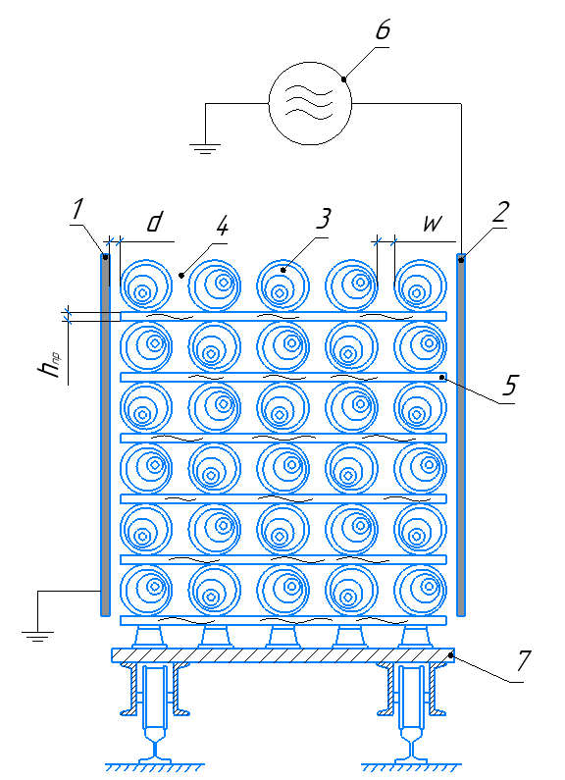 | 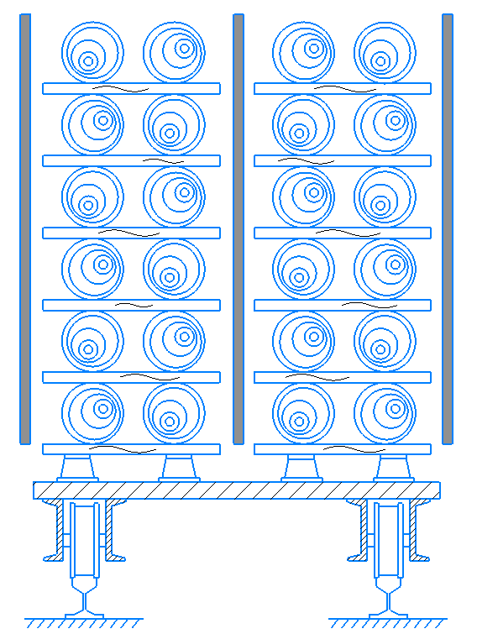 | 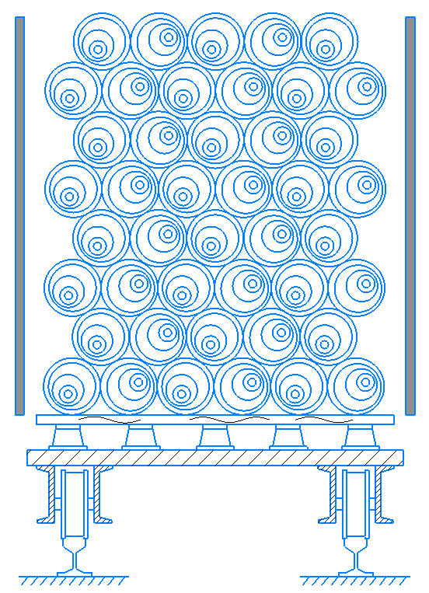
а) | б) | в)
Рисунок 1 – Конфигурации рабочих конденсаторов при ВЧ сушке заготовок опор
а) и б) – укладка штабеля с вертикальными электродами; в) – плотная (хаотичная) укладка деревяных опор с вертикальными электродами; г) – укладка штабеля с горизонтальными электродами; д) – укладка штабеля через прокладки с горизонтальными электродами;
е) – рабочий конденсатор с электродами в виде секторов окружности;
1 – низкопотенциальный электрод; 2 – высокопотенциальный электрод;
3 – деревянная опора; 4 – шпация; 5 – прокладка; 6 – ВЧ генератор;
7 – тележка; w – ширина шпаций; d – воздушный зазор; h – высота прокладки.

Технические проблемы рассмотрены в работах [4] и связаны с нарушением работы и уменьшением срока службы электроприемников. Степень влияния высших гармоник на работу электрооборудования оценивается с помощью двух показателей качества электрической энергии, закрепленных в государственных стандартах [5]. Первый показатель – коэффициент искажения синусоидальности кривой напряжения K_{U}, %, отражающий долю суммарного напряжения высших гармоник в питающем напряжении электросети по отношению к напряжению основной частоты:
, (1)
где U₍₁₎ – действующее значение линейного или фазного напряжения первой гармоники, В; U₍₂₎, U₍₃₎, U₍₄₀₎ – действующие значения линейного или фазного напряжения высших гармоник, В.
Исследования энергетических характеристик проводились в двух режимах при одинаковой потребляемой активной мощности Р из сети (табл. 1): с питанием синусоидальным током 50 Гц и с питанием ТСФ. Потребляемая мощность ИЭТУ с белым излучателем в обоих режимах составляла 96 Вт, для ИЭТУ с красным излучателем – 100 Вт.
Заключение. Таким образом, в условиях групповой сушки основными факторами, влияющими на распределение параметров электромагнитного поля в поперечном сечении, являются ориентация электродов, размер воздушного зазора d между электродами и штабелем, расстояние между заготовками в ряду w (ширина шпаций), и высота h прокладок.

Таблица 1 – Электрические характеристики ИЭТУ в рассматриваемых режимах
Наименование электрического режима | Мощность из сети |  |  | cosφ
 | Р, Вт | Q, вар | S, ВА
Красный излучатель ИКЗК
Ток 50 Гц | 100 | 110 | 145 | 0,68
ТСФ | 100 | 14 | 101 | 0,99

Список источников
- Качанов А.Н., Коренков Д.А., Ревков А.А., Максимов В.В., Воркунов О.В. Моделирование процессов высокочастотной сушки деревянных опор в вакуумной камере // Известия высших учебных заведений. ПРОБЛЕМЫ ЭНЕРГЕТИКИ. 2020. Т. 22. № 6. С. 130-142. doi:10.30724/1998-9903-2020-22-6-130-142.
- Kachanov A.N., Korenkov D.A. Analysis of factors influencing the parameters of the electromagnetic field in wood during HF drying [Электронный ресурс] // 2017 International Conference on Industrial Engineering, Applications and Manufacturing (ICIEAM), 2017. URL: http://ieeexplore.ieee.org/document/8076423
- Taflove A., Hagness S.C. Computational electrodynamics: the finitedifference time-domain, 2-nd ed. Boston - London: Artech House, 2000.

References
1. Kachanov A.N., Korenkov D.A., Revkov A.A., Maksimov V.V., Vorkunov O.V. Modeling of processes of high frequency drying of wooden supports in vacuum chamber // Izvestiya vysshee izuchenii. POWER ENGINEERING PROBLEMS. 2020. Т. 22. № 6. P. 130-142. doi:10.30724/1998-9903-2020-22-6-130-142.
2. Kachanov A.N., Korenkov D.A. Analysis of factors influencing the parameters of the electromagnetic field in wood during HF drying [Electronic resource] // 2017 International Conference on Industrial, Applications and Manufacturing (ICIEAM), 2017. URL: http://ieeexplore.ieee.org/document/8076423.
3. Taflove A., Hagness S.C. Computational electrodynamics: the finitedifference time-domain, 2nd ed. Boston - London: Artech House, 2000.

Информация об авторах
В.Д. Еремеев – магистрант;
Д.А. Коренков – канд. техн. наук, доцент кафедры электрооборудования и энергосбережения.

Information about the authors
V. D. Eremeev – undergraduate;
D. A. Korenkov – сandidate of sciences in technology, docent of Electric equipment and energy saving department.

Статья поступила в редакцию 06.10.2022; одобрена после рецензирования 10.10.2022; принята к публикации 14.10.2022.
The article was submitted 06.10.2022; approved after reviewing 10.10.2022; accepted for publication 14.10.2022.
Выделенное желтым цветом заполняется редакцией!

